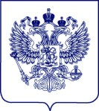

МИНИСТЕРСТВО ПРОСВЕЩЕНИЯ РОССИЙСКОЙ ФЕДЕРАЦИИ  (МИНПРОСВЕЩЕНИЯ РОССИИ)  Департамент международного сотрудничества и связей  с общественностью  Каретный Ряд, д. 2, Москва, 127006  Тел. (495) 587-01-10, доб. 3600  E-mail: d10@edu.gov.ru | Руководителям органов  исполнительной власти субъектов Российской Федерации,  осуществляющих управление в сфере образования

О проекте «Народный ревизорро»
________________ № __________

Общероссийское общественное движение «Народный фронт «За Россию» (далее – Народный фронт) с 2020 года осуществляет мониторинг и прием обращений граждан по вопросам исполнения поручения Президента российской Федерации от 24 января 2020 г. № Пр-113 (пункт 5) «О бесплатном питании в начальных классах» и соблюдения законодательства в сфере организации питания обучающихся во взаимодействии с Минпросвещения России.
С июля 2022 года Общероссийским общественным движением «Народный фронт «За Россию» (далее – Народный фронт) совместно с юридической компанией Екатерины Гордон запущен специальный проект по приему широкого спектра обращений по вопросам качества питания в больницах, школах и детских садах – «Народный ревизорро» (далее – Проект).
Учитывая высокую социальную значимость вопроса организации питания в образовательных учреждениях, просим вас рассмотреть возможность размещения информации о Проекте на Ваших информационных ресурсах.

Приложение: в электронном виде.
МШЭП

Директор Департамента |  | Н.С. Статура

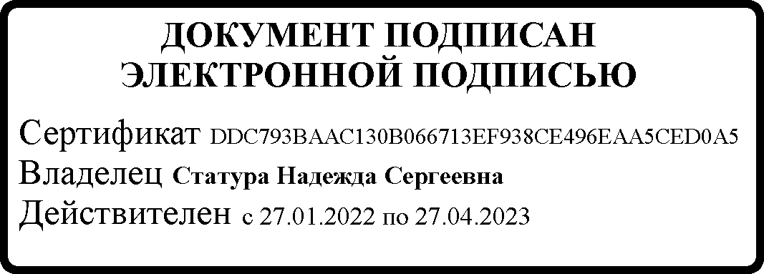
Ковалинская А.А.
(495) 587-01-10, доб. 3616
Об устранении нарушений - 10

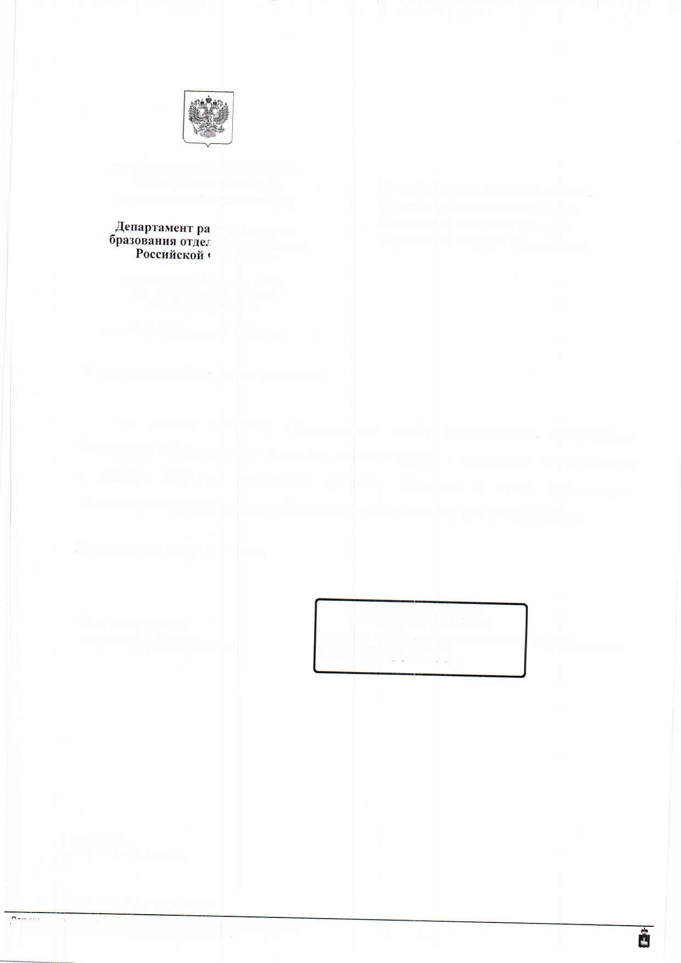
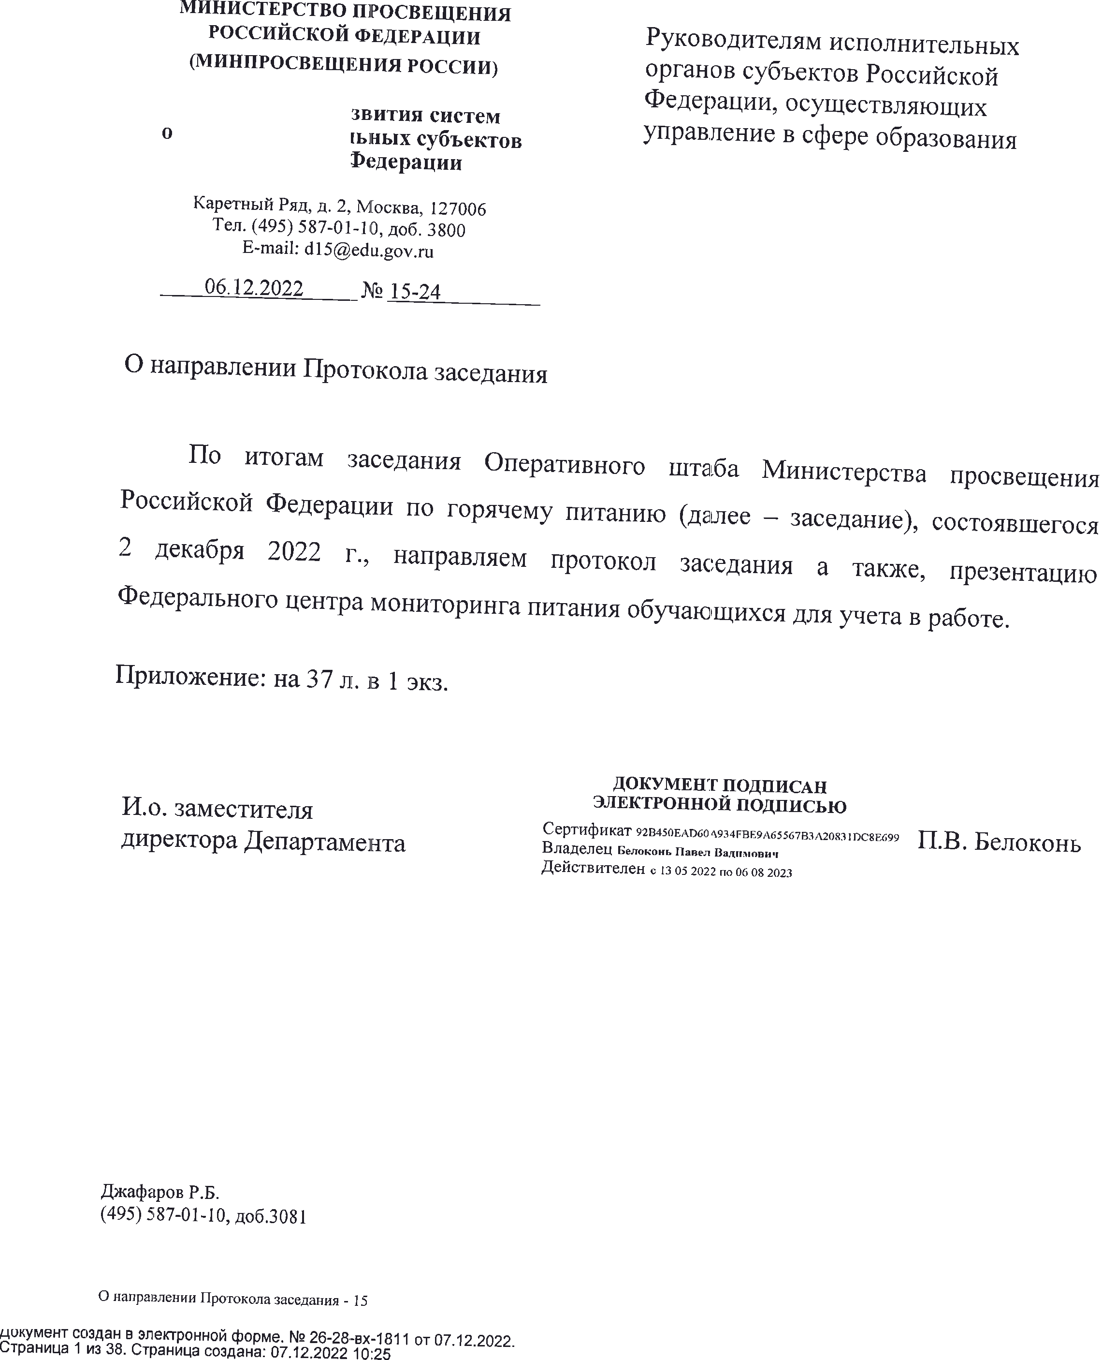

Документ создан в электронной форме. № СЭД-153-010-01-23-61 от 09.12.2022. Исполнитель: Николаев О.Н. Страница 8 из 10. Страница создана: 09.12.2022 12:59

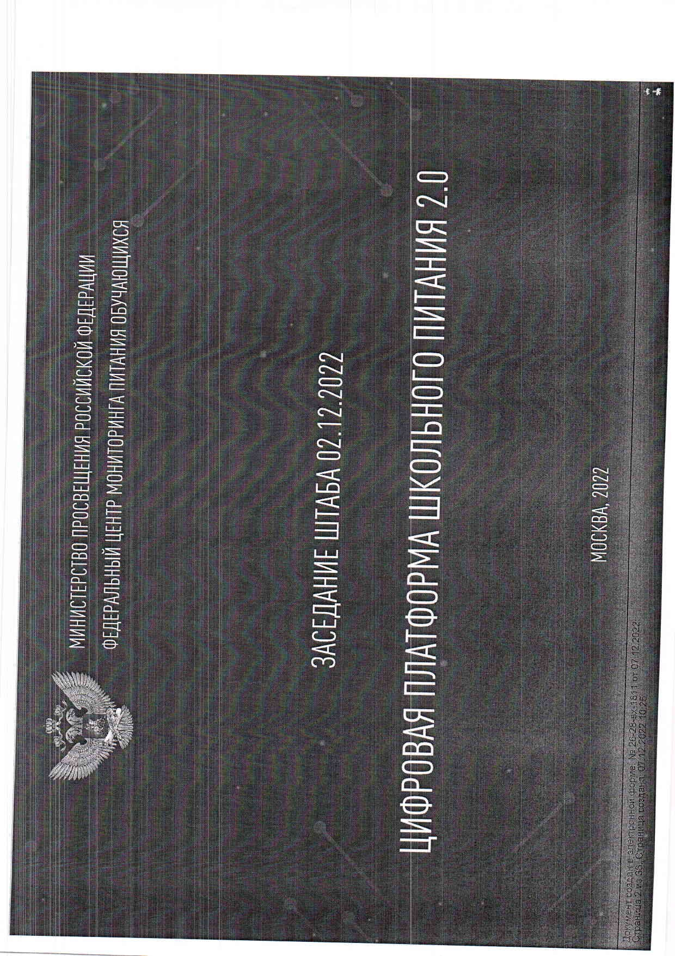

Документ создан в электронной форме. № СЭД-153-010-01-23-61 от 09.12.2022. Исполнитель: Николаев О.Н. Страница 9 из 10. Страница создана: 09.12.2022 12:59

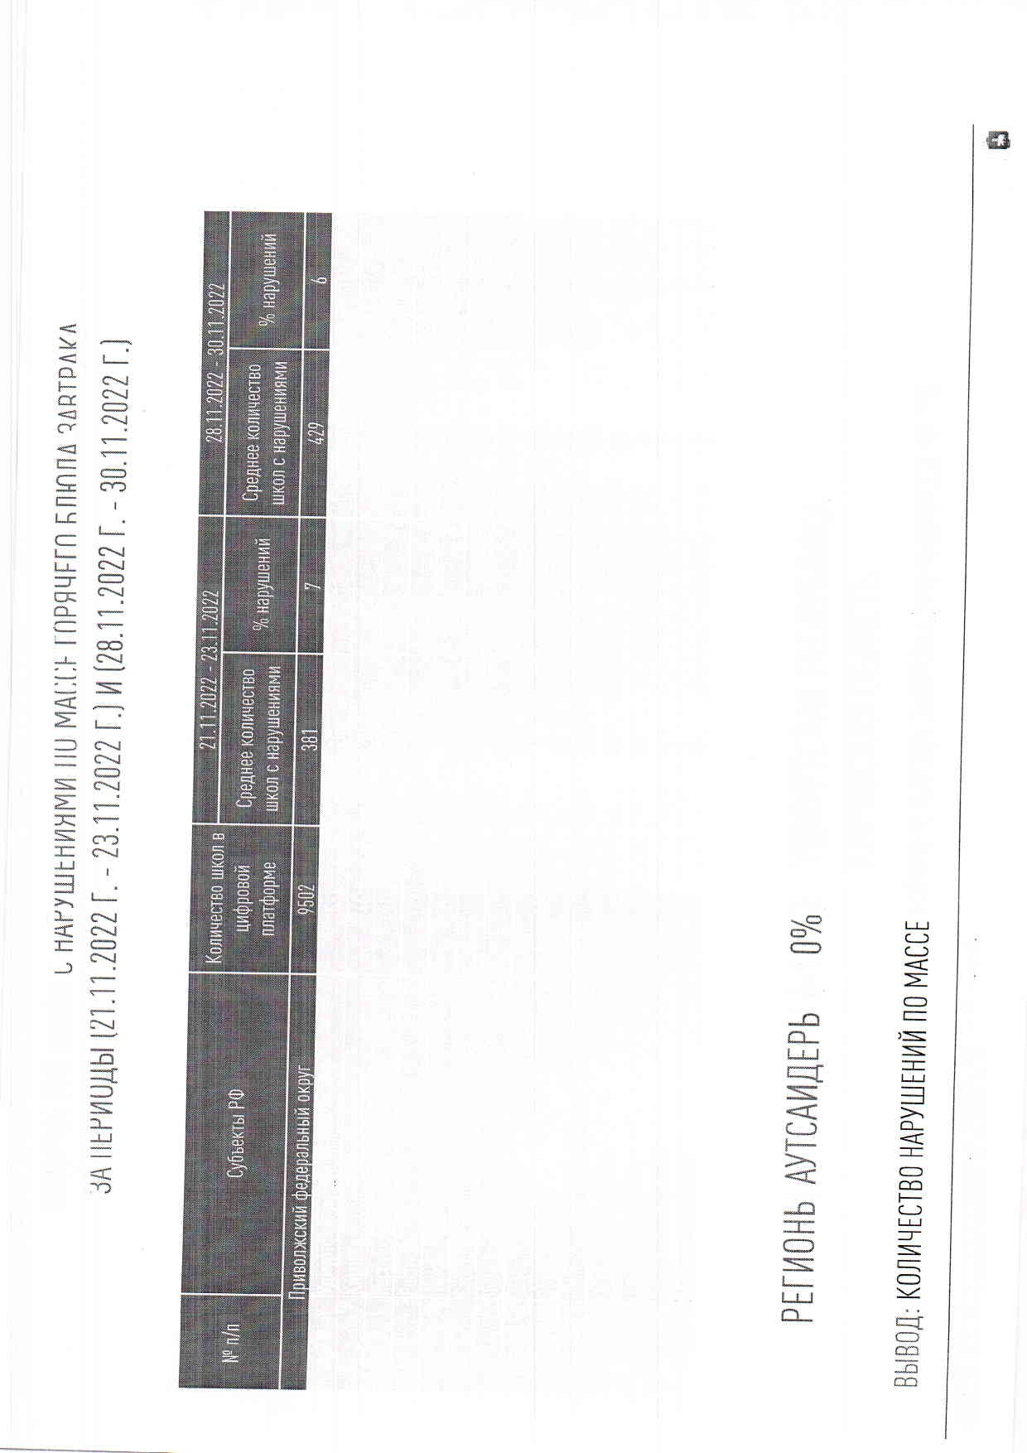
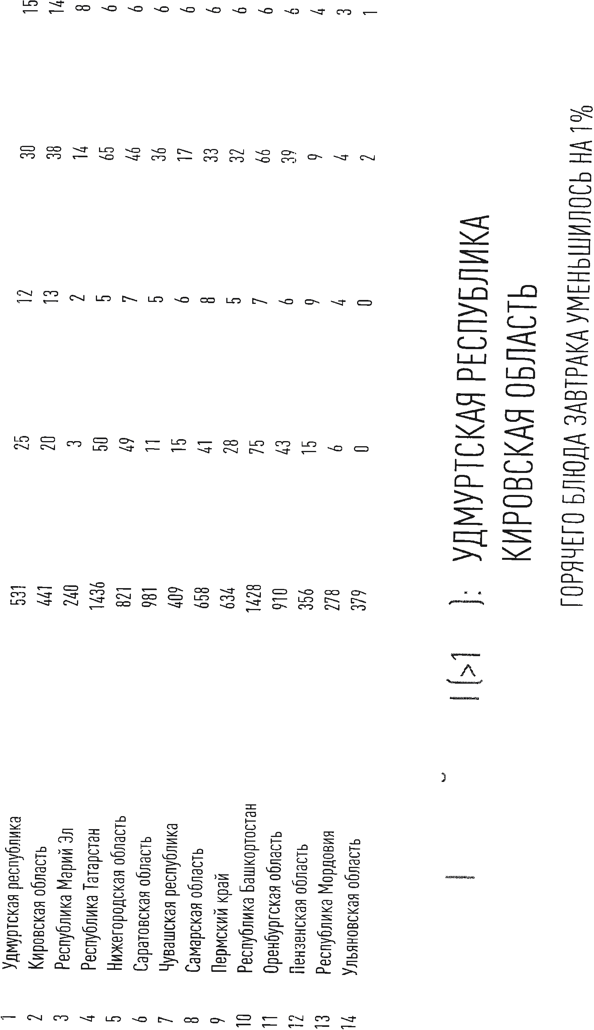

Документ создан в электронной форме. № СЭД-153-010-01-23-61 от 09.12.2022. Исполнитель: Николаев О.Н. Страница 10 из 10. Страница создана: 09.12.2022 12:59

